

**美西采编系统**

**用**

**户**

**手**

**册**

目 录

第一章 使用说明 4

第二章 操作说明 5

2.1登录系统 5

2.2系统主页 6

2.3发布稿件 7

2.4我的稿件 12

2.4.1草稿箱 12

2.4.2已提交 13

2.5待审稿库 13

2.5.1新媒体审核 14

2.5.2版面审核 15

2.6已审稿库 15

2.7查看 15

2.8统计 16

2.8.1工作量统计 16

2.8.2差错统计 17

2.8.3打包下载 17

第三章 后台管理 18

3.1进入后台管理 18

3.2稿件管理 18

3.2.1体裁管理 18

3.2.2差错备注管理 19

3.2.3退稿原因管理 19

3.2.4语种管理 20

3.2.5锁定管理 20

3.3用户管理 20

3.3.1部门管理 20

3.3.2用户管理 20

3.3.3用户组管理 21

3.4系统管理 21

# 第一章 使用说明

1、操作系统中浏览器工作正常；

2、使用常用浏览器即可，请允许相关插件加载，启用Js、Ajax等页面特效，并将系统域名加入到信任站点中，以确保相关功能可以正常使用。正常加载后的插件显示参照本手册中的效果。**对于火狐浏览器，在进行密码相关操作时，请在浏览器设置中将历史记录选项设定为“不记录历史”。**

**3、文件上传插件为第三方插件，提示信息原版为英文，目前我们已对其进行了汉化处理。**

# 第二章 操作说明

## 2.1登录系统

打开浏览器->地址栏内键入<http://cb.uschinapress.com> ，登录页面如图2-1。

输入正确的用户名、密码以及验证码，点击后登录系统。

用户名是可以是中文或英文，密码需要符合相应规则，规则详见下节。默认初始密码是QW*er*7890。如果需要对输入密码明文显示，请选中，则密码转为可见。



图2-1

本文以admin用户举例说明，为了方便说明，该用户具有系统所有权限。

## 2.2系统主页

登录后将根据权限不同而展现不同主页，如图2-2（1~3）。

左侧系统菜单，默认显示一级菜单，点击左侧展开后，显示二级菜单项。

右侧主页，将按以下规则显示：

1. 高层管理用户显示已审稿库列表；
2. 除了第1条外的用户，若具有审核权，则显示相应待审稿库列表；
3. 除了第1、2条外的用户，若具有发稿权，则显示发稿页面；
4. 若用户只拥有浏览权限，则显示已审稿库。

右上角显示当前登录用户名、所属部门（如没有部门则显示“无”），并提供修改个人登录密码、退出系统等功能。

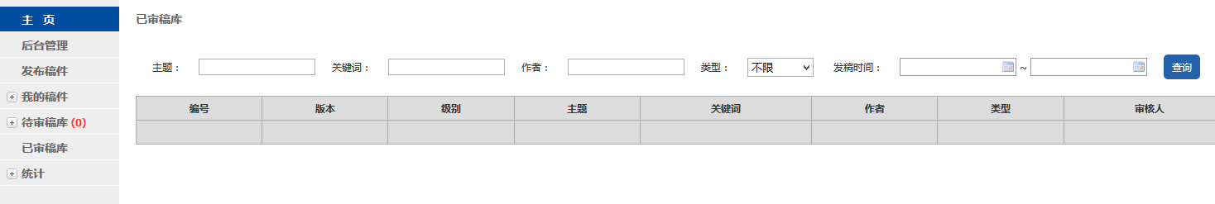

图2-2（1）

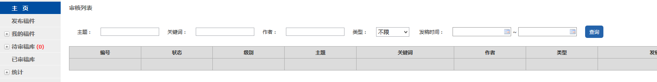

图2-2（2）

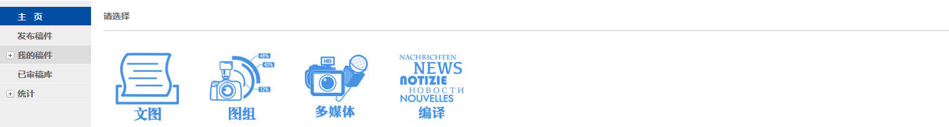

图2-2（3）

修改登录密码，需要输入原密码、新改密码并重复确认，如果不符合系统规则，则会给出相应的提示信息。符合规则后提交，完成个人密码修改。

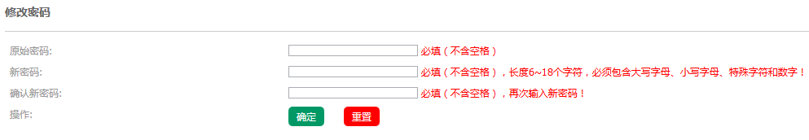

图2-3

## 2.3发布稿件

点击菜单中的【发布稿件】，进入选择稿件类型页面（图2-4），点击要发布类型的图标，进入详细页。

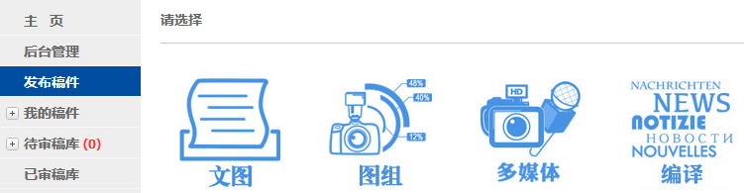

图2-4

1. **文图**

需要注意的是，文图类型稿件，文字部分为必填，可以根据需要选择是否发布图片，发布图片部分参见图组类型稿件。

如图2-5，标注红色星号的为必填信息，主题、引题、副题、关键词等均有长度限制。内容部分为文字类型必填信息，可通过内嵌编辑器进行相关文字处理，稿件字数随内容多少而即时变化。可通过编辑器中的控制行距，可将编辑区域放大至全屏。

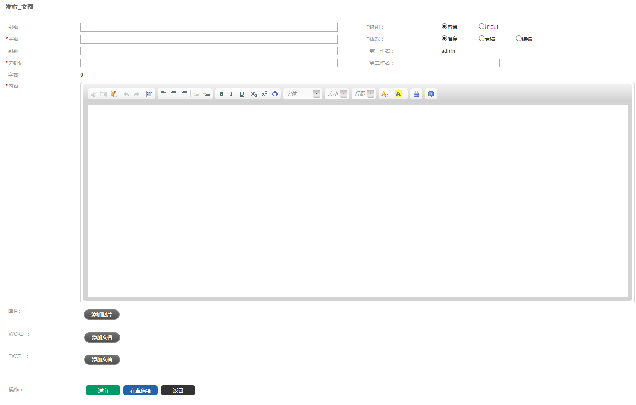

图2-5

点击第二作者输入框，显示下拉用户列表，列表中的用户按字母顺序排列，如图2-6。可根据需要由用户决定是否继续手动输入或是选择下拉框中的内容。再次点击输入框，则列表隐藏。

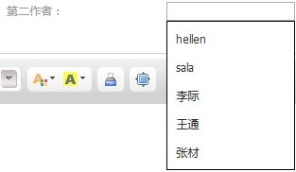

图2-6

上传附件部分，WORD和EXCEL可各上传一个，每个限定大小不超过10MB，文件后缀限定doc、docx以及xls、xlsx。上传时点击选择文件，插件会自动过滤显示相应类型的文件，如图2-7。

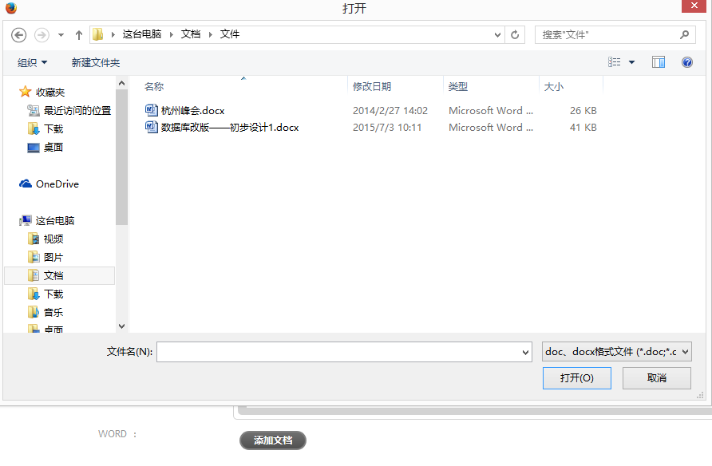

图2-7

选取后自动开始上传，受网络等因素影响，请等待上传完毕。上传完成后添加按钮消失，显示文件类型图标及文件名，如图2-8。

最后，若要正式提交稿件，请点击，否则请点击。

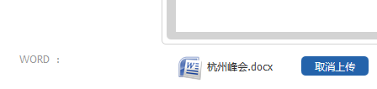

图2-8

1. **图组**

系统对图片数量不做限定，可根据条件上传若干张，每张图片大小限定不超过5MB,类型限定为jpg、png，一次可选取多张图片批量上传，如图2-9。但请注意网络因素，若图片过多会影响页面长度，过多或过大都会影响上传速度。

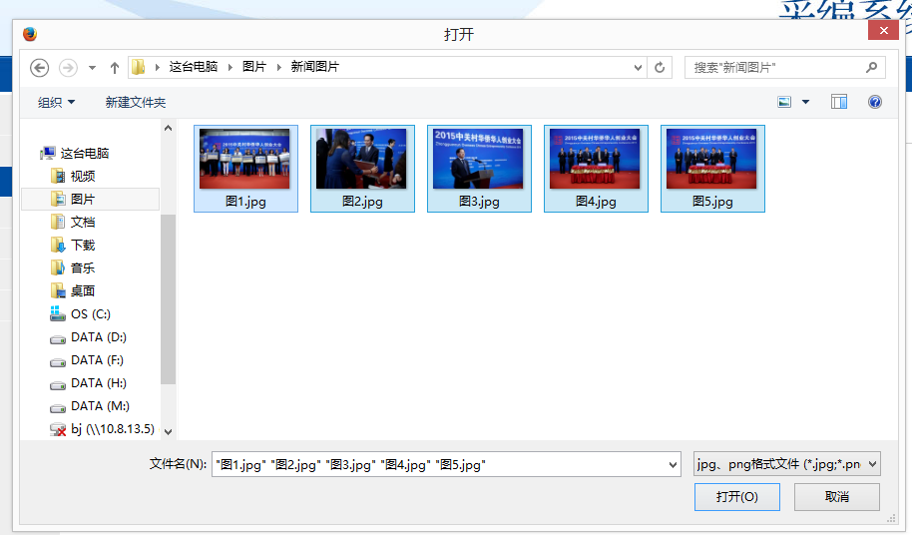

图2-9

选取图片后自动上传，请等待所有图片上传完毕，若要删除某张图片，请点击该图片后的，如图2-10，若要再添加图片可点击上传。

每张图片可配图说，其他信息参见文字稿件。

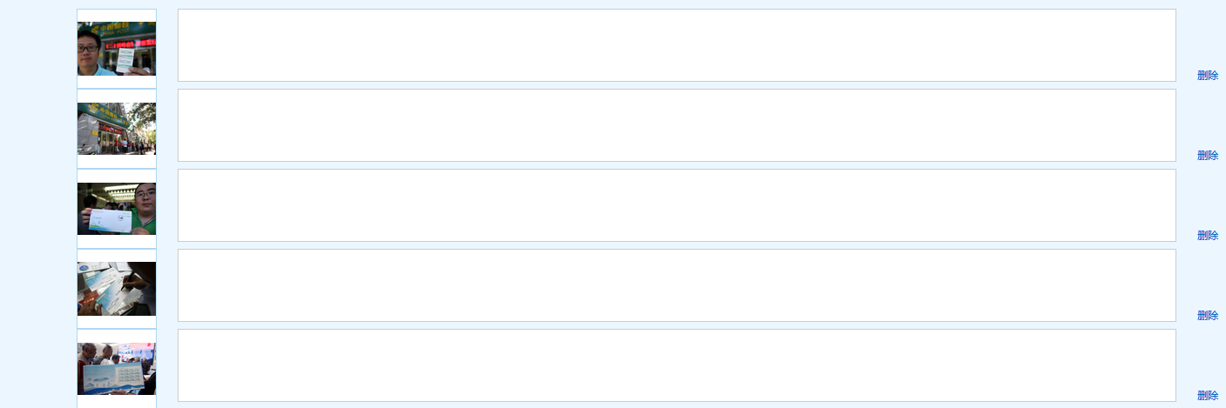

图2-10

1. **多媒体**

多媒体稿件综合上传速度、安全性等原因，最多可上传1个视频或音频。文件大小限定不超过500MB,类型限定为mp4、flv、wmv、mp3、wma，

点击上传文件，若文件过大，请耐心等待。上传完毕后，会对视频或音频进行显示播放，如图2-11。播放时，可暂停、选取播放进度、调节音量等，如图2-12。

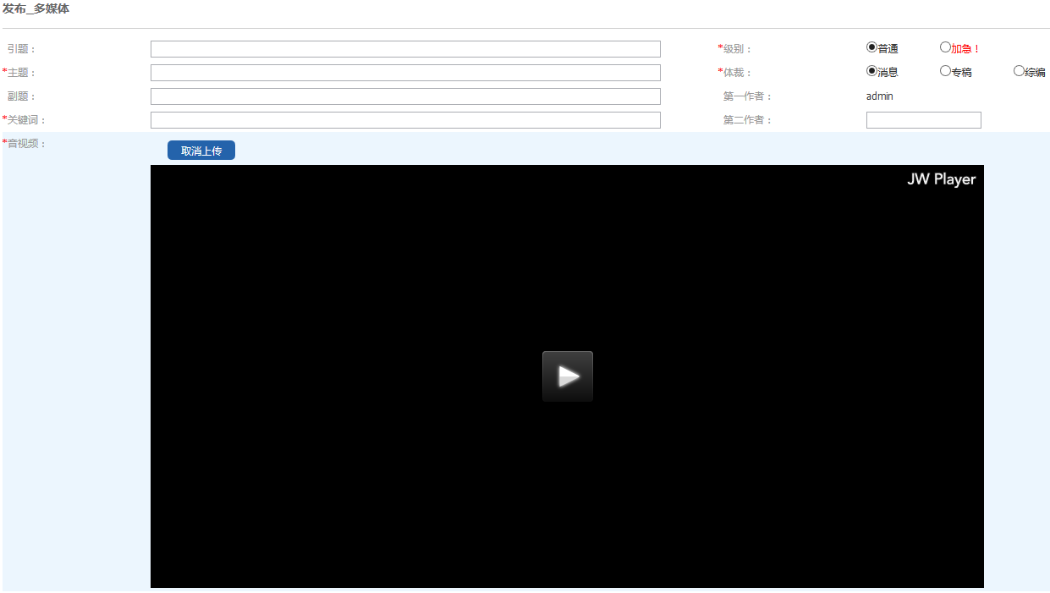

图2-11



图2-12

1. **编译**

编译类型稿件，增加语种选择，并同时有原文和译文（稿件字数将统计译文字数），如图2-13。其他参见文图稿件。

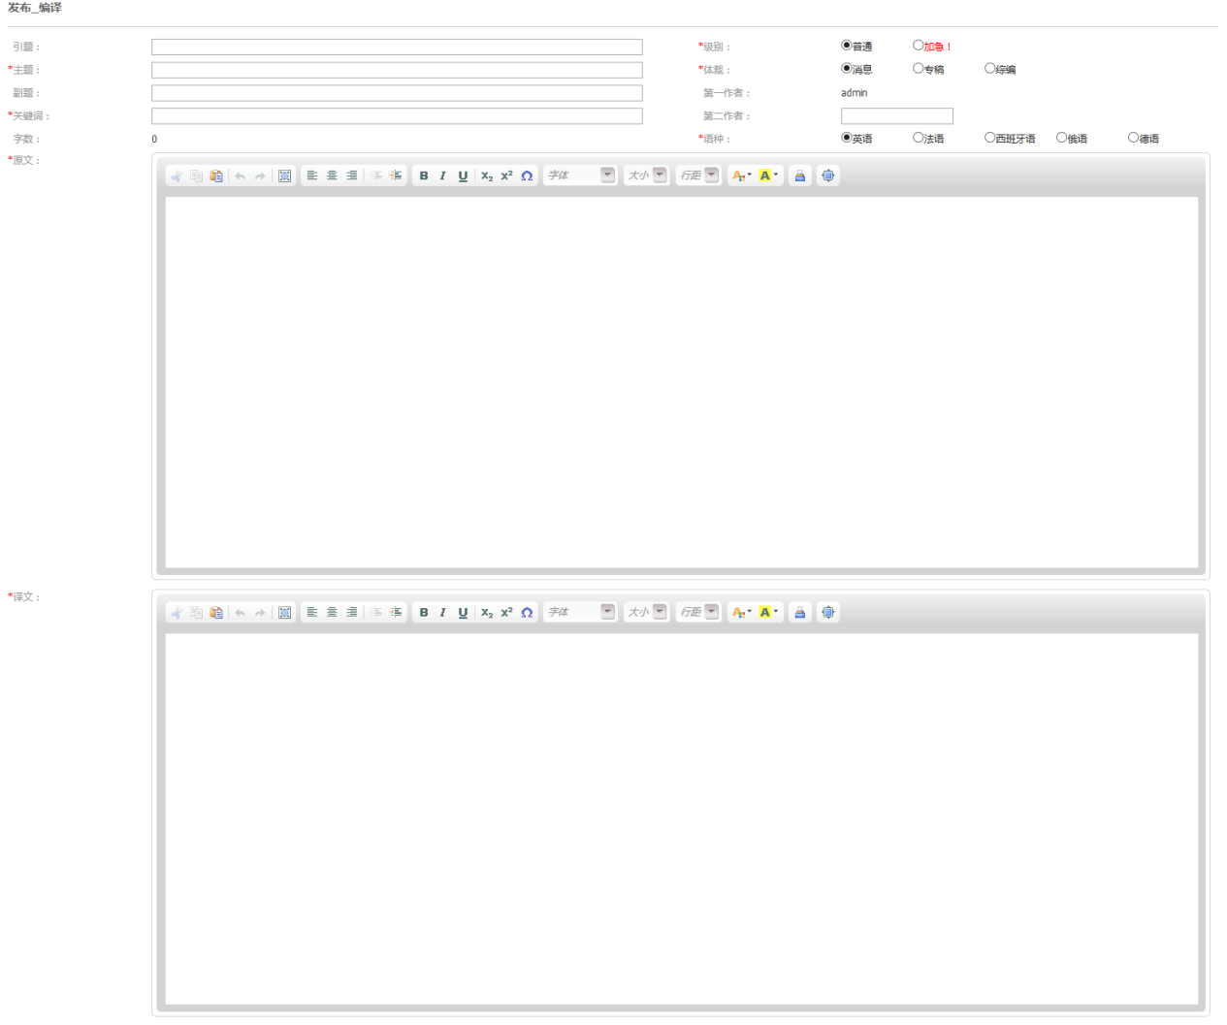

图2-13

## 2.4我的稿件

## 2.4.1草稿箱

个人草稿箱如图2-14，存放个人未正式提交的稿件，可修改、删除、查询、查看。

由于是个人稿件，所以查询条件为主题、关键词、类型、建稿时间等。此为复合查询。

修改时，若之前已有附件，在重新上传后，可下载之前的附件。

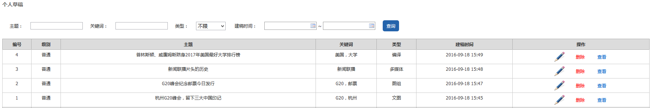

图2-14

## 2.4.2已提交

当稿件正式提交后，可在个人已提交稿件列表中显示。正式提交稿件后，作者无法修改，只能查看，如果稿件被退稿，可查看退稿原因。本列表可显示每条稿件的审核状态.

## 2.5待审稿库

只有拥有相应审核权限的用户才会显示此菜单。

由于新媒体、版面的审核顺序会决定稿件版本结果不同，同时为避免拥有审核权限的多个用户同时编辑的问题，采用审核加锁机制。最先点击审核按钮的用户将锁定稿件进行审核。其他用户无法进入审核页面。同时稿件无论是新媒体还是版面哪种先点击审核，则另一种暂时无法审核，需要等待前者审核完，再做判断处理。若锁定用户决定不审核，可点击，释放锁定，则其他用户则可进行审核。

若新媒体先审，审核后显示“新媒体已审、版面待审”，版面再审后，显示“新媒体已审、版面已审”。若版面先审，则审核后显示“新媒体、版面已审”，新媒体无法再审。无论发生退稿，则无法再审核，状态显示“退稿”。若新媒体审核后，版面退稿，则显示“退稿”。

菜单中用红色字体标识未审核稿件的数量，列表中符合条件的未审核稿件的主题也将标红，如图2-15。

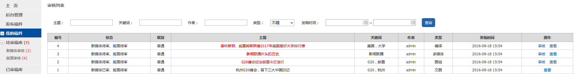

图2-15

## 2.5.1新媒体审核

列表显示已提交原稿，可查看审核稿件、查看原稿。此外，可按主题、关键词、作者、类型、发稿时间段等条件进行查询。

审核详细页，如图2-16，自动标记是新媒体审核还是版面审核。对稿件基本信息进行显示，主题、内容或图说等信息可修改，附件可通过点击图标进行下载，图片点击后放大查看。

审核图组时可按需要删除若干张图片，但至少保留一张。多媒体因为只有一个文件，不可删除。

必填信息标注红色星号，打分时可输入0~9之间整数；差错备注和退稿原因均可多选。若有需要特别说明的，可填写审核备注，如图2-17.

若退稿则退稿原因至少选择一项，点击后，则系统除了退稿原因外，不再保存审核详细页其他任何信息。

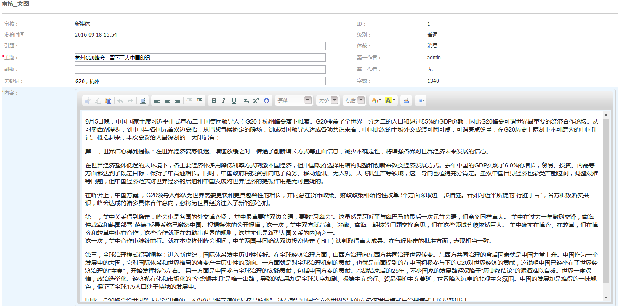

图2-16

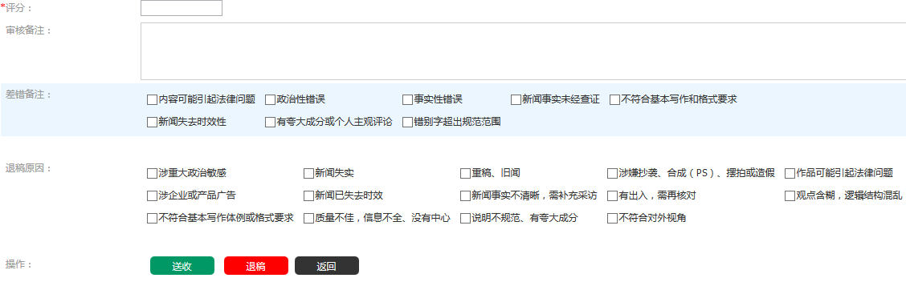

图2-17

## 2.5.2版面审核

参见新媒体审核。

## 2.6已审稿库

存放新媒体或版面的审核版本，状态栏可显示的种类有“新媒体已审”、“版面已审”、“新媒体、版面已审”。可点击查看审核后版本详情。

拥有修改审核后稿件权限的用户，在“操作”显示链接，点击后进入修改页面，显示审核版本信息，可对相关信息进行修改，当完成修改点击按钮完成操作。修改不限次数。

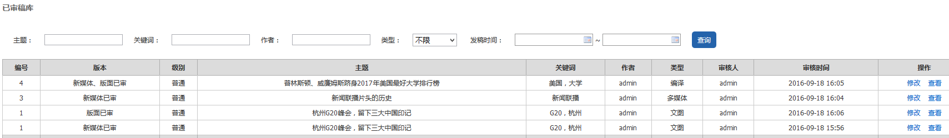

图2-18

## 2.7查看

查看审核后的稿件，可通过点击原稿的按钮，展开原稿内容，点击折叠原稿内容。如果是编译稿件，还可展开或折叠原文，方便比对参照。如图2-19.

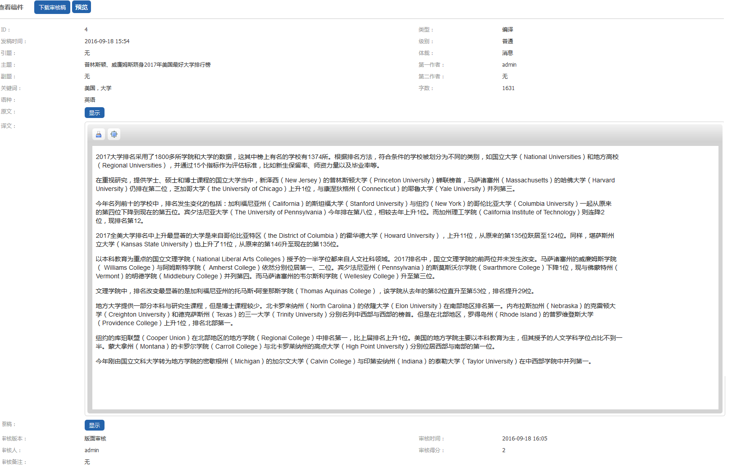

图2-19

## 2.8统计

统计相关信息，并提供导出文件、打印页面。

## 2.8.1工作量统计

通过选取时间段（月份）后显示当月稿件按类型归类，统计字数、稿件量、退稿量、图片或音视频数量等.

统计数据可在表格和柱状图间切换。统计表格可导出相应EXCEL表格，并可打印，如图2-20。柱状图更加直观醒目，如图2-21.

不选部门默认为个人统计，若按部门统计，则需要选择部门条件。

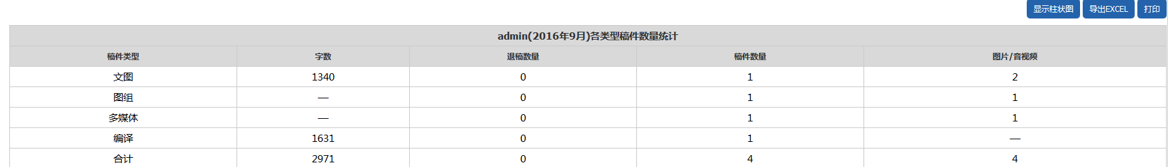

图2-20

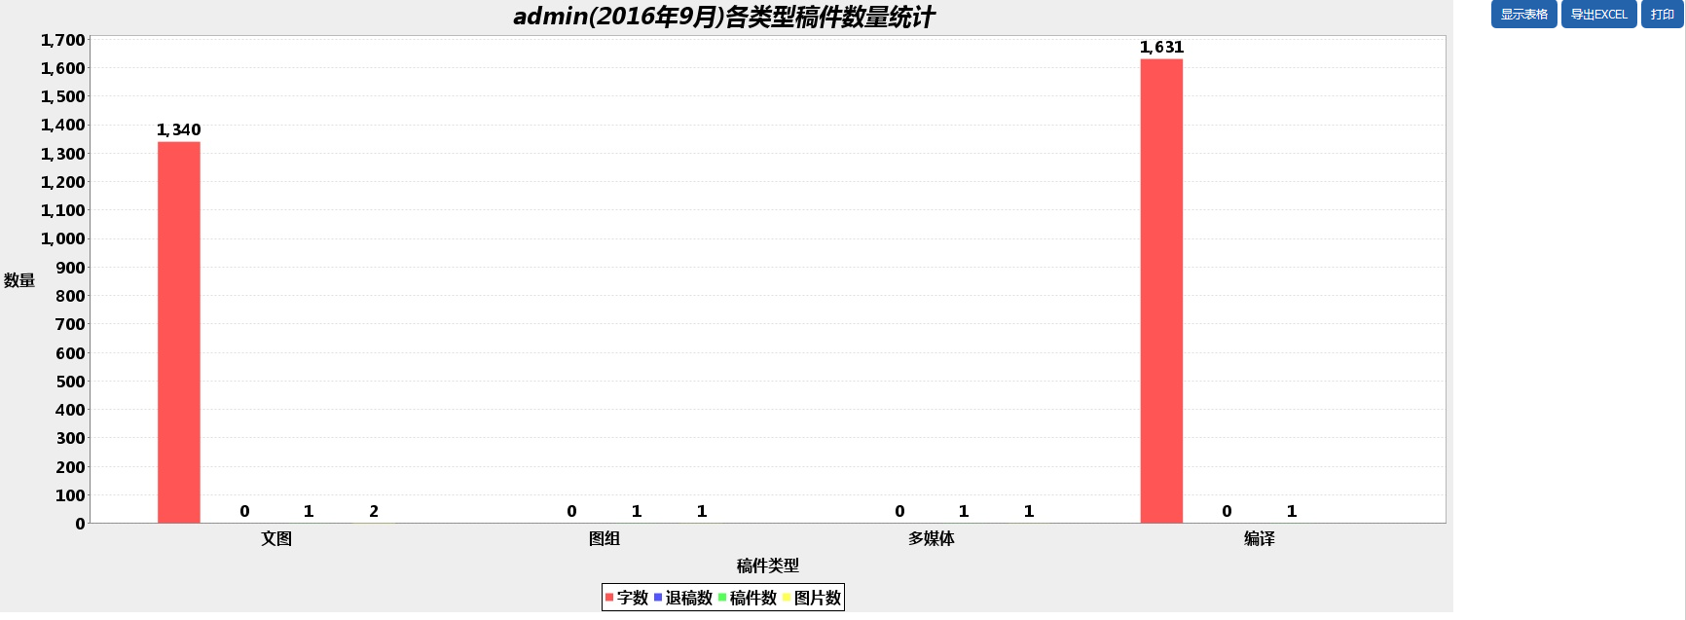

图2-21

## 2.8.2差错统计

按月统计个人或部门的差错量，相关事项类似工作量统计，请参见。

## 2.8.3打包下载

在查看页面，点击顶部按钮可打包下载稿件，包含文字和图片，其中文字内容将生成txt文档。针对图组和多媒体类型稿件，直接点击按钮可打印当前页面。对于文图或编译类型稿件，点击按钮将先生成纯文本内容预览页面，再点击按钮打印页面。

# 第三章 后台管理

## 3.1进入后台管理

如果用户所在用户组拥有后台管理权限并且用户类别属于管理员，则在系统主页显示菜单项，点击后进入后台管理主页（默认用户管理列表），如图3-1。如当前处于后台页面，要返回主页，点击菜单中的主页链接即可。

后台管理分为稿件管理、用户管理、系统管理等。

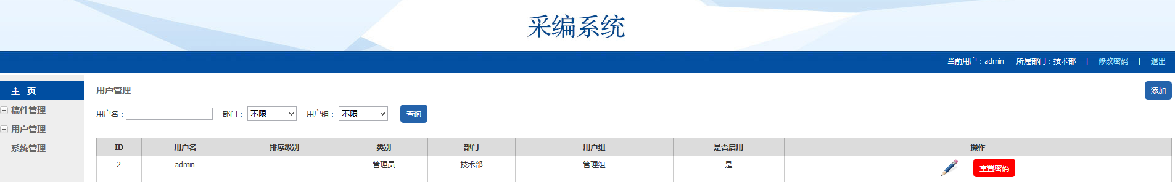

图3-1

## 3.2稿件管理

稿件管理包括体裁管理、差错备注管理、退稿原因管理、语种管理、锁定管理。

可以进行添加、修改编辑、禁用/启用、删除等操作。

## 3.2.1体裁管理

点击【体裁管理】菜单，进入体裁列表页，如图3-2，显示体裁ID编号、名称、排序级别、是否启用等信息。并可在列表上方输入体裁名称进行快速模糊查询。

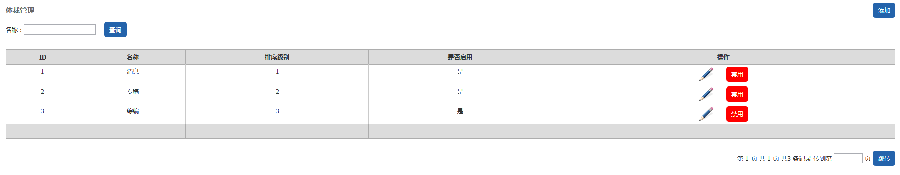

图3-2

点击按钮添加新体裁，如图3-3，前面标注红色星号的为必填项，点击提交按钮 ，完成添加。如果不符合要求，会给出提示信息。排序级别为该体裁在体裁列表中的显示顺序。

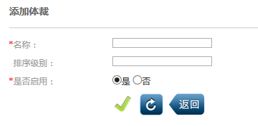

图3-3

点击按钮对已有体裁进行修改，操作和添加时一致。

当体裁处于启用状态时，若要禁用体裁，点击禁用按钮即可，反之当体裁处于禁用状态时，若要启用体裁，点击启用按钮。处于禁用状态的体裁不会在前台页面进行显示。

## 3.2.2差错备注管理

列表页内容；查询、添加、修改、禁用/启用功能参见体裁管理。

## 3.2.3退稿原因管理

列表页内容；查询、添加、修改、禁用/启用功能参见体裁管理。

## 3.2.4语种管理

列表页内容；查询、添加、修改、禁用/启用功能参见体裁管理。

## 3.2.5锁定管理

锁定管理列表页显示前台正在审核的已锁定的稿件，此功能主要为对稿件进行审核锁定的用户无法及时解锁的情况下，又急需对稿件进行解锁，此时可由管理员在后台对稿件进行解锁操作。

列表显示被锁定稿件的编号、当前状态、主题、进行审核锁定的用户以及锁定时间，可通过输入稿件编号进行快速查找。若要解锁点击解锁按钮即可。解锁后，该条记录从列表中自动去除。

## 3.3用户管理

用户管理包括部门管理、用户管理、用户组管理。

## 3.3.1 部门管理

部门列表显示部门ID、名称、排序级别，并提供添加、修改、删除、查询等功能。

需要说明的是，若要删除部门，前提是该部门下无人员。

## 3.3.2用户管理

用户列表显示用户ID、用户名、排序级别、用户类别、所属部门、所属用户组、是否启用等，并提供添加、修改、查询、重置密码、启用/禁用等功能。

查询时，可选择输入用户名（模糊查询）、部门、用户组等条件进行快速查找。

添加新用户时，若系统中该用户名已存在，则需要改变用户名。若使用系统默认密码，则如图3-4进行选中，则密码和重复密码变为灰色，不必输入。

对已有用户信息修改时，若不对密码进行修改，不输入密码及重复密码即可。

需要说明的是:

1、若要使某个用户可对后台进行管理，需要满足两个条件: 用户类别选中管理员；所属用户组具有管理权限。

2、若要某个用户拥有对已审稿件版本的相关内容进行修改，需要在“是否可修改审后稿件”的选项中选择“是”。



图3-4

重置密码操作，是当某个用户忘记密码，可由管理员对其密码进行重置，重置后，密码为系统的默认密码。

## 3.3.3用户组管理

可针对某一类人员自定义组合权限，生成相应用户组，权限的选取将决定前台菜单的显示。

## 3.4系统管理

## 系统默认密码管理

此选项对应的是:当添加新用户并选中使用默认密码、或者对用户进行密码重置时的密码。

需要注意的是：由于密码为数据加密处理，不可逆向解密，所以无法显示当前系统的默认密码。